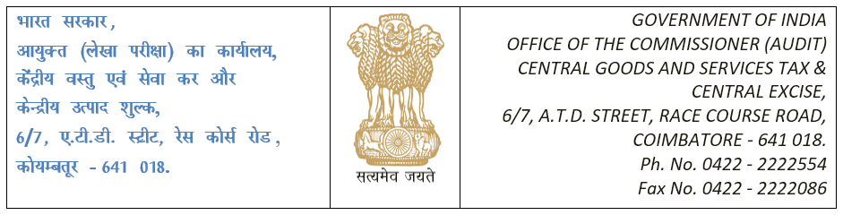
GADT/TECH/RPTS/MISC/16/2021-P AND C-O/o COMMR-CGST-ADT-COIMBATORE
सेवा में / To
महानिदेशक (लेखा परीक्षा) / The Director General (Audit),
सी.आर. बिल्डिंग्स / C.R.Buildings
आई पी. इस्टेट / I.P.Estate
नई दिल्ली / New Delhi (dg.audit-cbec@nic.in)
नई दिल्ली / New Delhi-110109

महोदय / Sir,
विषय : लेखा परीक्षा निष्पादन इन्डेक्स – तिमाही रिपोर्ट - तत्संबंधी
Subject : Audit Performance Index–Quarterly report- Reg.
******
कृपया महानिदेशक लेखा परीक्षा के दिनांक 09.04.2021 का पत्र सं. फा. सं. 381/15/2020/Pt.I एवं अपर महानिदेशक (लेखा परीक्षा) से प्राप्त दिनांक 13.10.2021 के ई-मेल का संदर्भ लें ।
Please refer to DG Audit’s letter F.NO.381/15/2020/Pt.I dated 09.04.2021 and to the mail dated 13.10.2021 received from ADG Audit
वर्ष 2022-2023 के चौथे तिमाही के लिए आवश्यक जानकारी संशोधित अनुलग्नक III प्रारूप में संलग्न है।
The Information required for the 4th quarter of the year 2022-2023 in the revised ANNEXURE III format is attached.
भवदीय / Yours faithfully
संलग्नक / Encl: यथोक्त / As above.

प्रतिलिपि प्रस्तुत / Copy Submitted To:-
अपर महानिदेशक (लेखा परीक्षा) / The Additional Director General (Audit)
चेन्नई आंचलिक इकाई / Chennai Zonal Unit,
सं. 18 – सी रुकमणी लक्ष्मिपति सालै / No. 18-C, Rukmani Lakshmipathi Salai
रानी मेय्यामै हॉल, तृतीय तल, एग्मोर / Rani Meyyamai Hall, III Floor, Egmore,
चेन्नई / Chennai – 600 008
(adg-dadtczu-cbec@nic.in)

प्रधान मुख्य आयुक्त / The Principal Chief Commissioner,
26/1 नुंगम्बाक्कम हाई रोड / Nungambakkam High Road
चेन्नई / Chennai-600034

